**Makalah Seminar Tugas Akhir**

**Pembuatan Aplikasi “Warung Keluarga” Sebagai Aplikasi E-Commerce Berbasis Web dan Mobile**

Deryan Gelrandy1) , Oky Dwi Nurhayati2), Eko Didik Widianto2)

Program Studi Sistem Komputer, Fakultas Teknik, Universitas Diponegoro

Jalan Prof. Sudharto, Tembalang, Semarang, Indonesia

***Abstract - In the rapid development of industry, the process of buying and selling has been convenient to do. Recently, consumers who need to buy some goods could easily look for it in online store. Furthermore, seller who perceive that either want to sell their stuff which could not be used anymore or seek additional income may sell their stuff through this online store. The benefit that makes this process much easier is the transaction could exist even though seller and buyer do not interact face-to-face. However as this process is too easy, it poses a shortage that may causes a trickery.***

***In the implementation, buyer will purchase goods in online store web site without aware of the seller. Therefore, it is important to make an e-commerce app where every seller has clear identity. The makings of this app aim to enhance security in sales and purchase transaction since SMA N 3 Semarang alumni only who could be a seller so that buyer will feel secure in doing transaction. This app also could be a platform to collect some information about the alumni because there is detail information that can facilitate in holding an alumni reunion. This app uses C# language programming, ASP.NET, Visual Studio and SQL Server database. The result of this app will be implemented for SMA N 3 Semarang.***

***Index Terms : E-Commerce, C#, ASP.NET, SQLServer***

1. **Pendahuluan**

Seiring dengan perkembangan jaman, banyak hal yang dapat diselesaikan dengan Teknologi. Dalam perkembangannya transaksi jual beli saat ini sangat terbantu dengan adanya situs-situs jual beli di Internet. Namun masih diperlukan suatu aplikasi *E-Commerce* yang membuat pembeli dan penjual merasa aman dan nyaman saat melakukan proses transaksi. Dengan adanya *E-Commerce* ini dimungkinkan proses jual beli dapat dilakukan dengan cepat, aman dan lebih efektif serta efisien.

Pada beberapa situs jual beli di Internet, masih banyak yang tidak menampilkan identitas penjual secara jelas, tentu hal ini memberikan rasa kurang nyaman bagi pembeli saat ingin melakukan transaksi karena khawatir apabila terjadi penipuan. Penipuan menjadi masalah yang paling sering muncul di situs jual beli online, tentu ini disebabkan karena kurang lengkapnya informasi penjual secara detail. Masalah ini tentu dapat menyebabkan kekhawatiran dan kerugian tersendiri bagi pembeli dan penjual yang sering melakukan transaksi jual beli.

Aplikasi *E-Commerce* ini dibuat khusus hanya Alumni SMA Negeri di Semarang yang bisa menjadi penjual. Untuk memberikan rasa aman dan nyaman saat pembeli melakukan proses transaksi jual beli, maka data penjual akan ditampilkan secara detail dan data tersebut sudah dicek kebenarannya. Karena orang yang mendaftarkan diri sebagai penjual di aplikasi ini akan di cek secara detail apakah benar-benar terdaftar sebagai alumni atau murid SMA Negeri di Semarang, apabila valid maka akan di verifikasi.

Berdasarkan hal tersebut, penulis bermaksud untuk merancang Aplikasi *E-Commerce* yang dapat memberikan rasa aman yang lebih kepada pembeli pada *web* dan perangkat *mobile*. Dengan aplikasi ini diharapkan dapat meminimalkan terjadinya kasus penipuan yang sering terjadi di situs jual beli *online* dengan memberikan keamanan yang lebih. Keamanan dalam aplikasi ini terdiri dari sisi penjual yaitu mengecek data alumni secara detail apakah sudah sesuai data yang diberikan agar memenuhi syarat untuk menjadi penjual dan dari sisi pembeli yaitu terdapat pihak ketiga yang akan bertanggung jawab untuk masalah keuangan dan barang yang terlibat dalam transaksi. Aplikasi ini juga berfungsi sebagai penyedia informasi alumni SMA Negeri di Semarang.

Penelitian ini memiliki tujuan merancang sebuah aplikasi *E-Commerce* berbasis *web* dan *mobile* yang diharapkan dapat menjadi sarana jual beli yang aman untuk masyarakat dan berkumpulnya para alumni SMA Negeri di Semarang supaya tetap saling menjaga komunikasi sehingga dapat melakukan kegiatan positif secara bersama-sama.

Dalam penulisan tugas akhir ini penulis membatasi pembahasan dalam beberapa poin seperti, pembuatan aplikasi “Warung Keluarga” sebagai aplikasi *e-commerce* berbasis *web* dan *mobile* menggunakan bahasa pemrograman C#, ASP.NET, Visual Studio, dan basisdata SQLServer, hasil aplikasi akan disimulasikan dengan menggunakan desktop dan *mobile*, aplikasi ini dibuat hanya untuk sisi pembeli, penjual yaitu alumni SMA Negeri di Semarang, dan administrator, aplikasi ini dibuat hanya sebagai wadah untuk tempat berjualan dan tempat penyimpanan informasi alumni SMA Negeri Semarang, produk pengembangan bersifat *closed beta* yang belum bisa digunakan secara umum, produk pengembangan tidak memiliki fitur *payment gateway*, tidak menyediakan fitur otomatisasi ongkos kirim karena pihak kurir belum menyediakan informasi secara publik dan gratis, data yang valid di aplikasi ini hanya data alumni SMA Negeri 3 Semarang, aplikasi warung keluarga berbasis *web* dapat dijalankan pada *web browser* Google Chrome, Mozilla Firefox, dan Internet Explorer, serta Aplikasi warung keluarga berbasis *mobile* dapat dijalankan pada android versi 4.4 Android *KitKat* hingga versi Android 5.0 *Lollipop.*

1. Metode Penelitian

Metode yang dipakai dalam pembuatan aplikasi “Warung Keluarga” sebagai aplikasi e-commerce berbasis *web* dan *mobile* ini adalah *Rapid Application Development* (RAD). RAD adalah salah satu metode pengembangan suatu sistem informasi dengan waktu yang relatif singkat. Metode RAD mempunyai 3 tahapan utama yaitu rencana kebutuhan (*requirement planning*), proses desain (*design workshop*), implementasi (*implementation*).

Pada tahap pertama *user* dan *analyst* melakukan semacam pertemuan untuk melakukan identifikasi tujuan dari aplikasi atau sistem dan melakukan identifikasi kebutuhan informasi untuk mencapai tujuan. Pada tahap ini hal terpenting adalah adanya keterlibatan dari kedua belah pihak, bukan hanya sekedar persetujuan akan proposal yang sudah dibuat. Untuk lebih jauh lagi, keterlibatan user bukan hanya dari satu tingkatan pada suatu organisasi, melainkan beberapa tingkatan organisasi sehingga informasi yang dibutuhkan untuk masingmasing *user* dapat terpenuhi dengan baik.

Pada tahap kedua adalah melakukan proses desain dan melakukan perbaikan perbaikan apabila masih terdapat ketidaksesuaian desain antara user dan *analyst*. Untuk tahap ini maka keaktifan *user* yang terlibat sangat menentukan untuk mencapai tujuan, karena user bisa langsung memberikan komentar apabila terdapat ketidaksesuaian pada desain. Biasanya, *user* dan *analyst* berkumpul menjadi satu dan duduk di meja melingkar dimana masing-masing orang bisa melihat satu dengan yang lain tanpa ada halangan.

Pada tahap ketiga setelah desain dari sistem yang akan dibuat sudah disetujui baik itu oleh user dan *analyst*, maka pada tahap ini *programmer* mengembangkan desain menjadi suatu program. Setelah program selesai baik itu sebagian maupun secara keseluruhan, maka dilakukan proses pengujian terhadap program tersebut apakah terdapat kesalahan atau tidak sebelum diaplikasikan pada suatu organisasi. Pada saat ini maka user bisa memberikan tanggapan akan sistem yang sudah dibuat serta persetujuan mengenai sistem tersebut.

1. Perancangan Sistem
2. Tahap Perancangan Sistem

Tahapan yang digunakan dalam pembuatan sistem adalah Rapid Application Development (RAD). RAD memiliki tiga tahapan utama, yaitu Rencana Kebutuhan (Requirement Planning), Proses Desain (Design Workshop), dan Implementasi (Implementation). Pada tahap Proses Desain dibagi lagi menjadi dua bagian yaitu Desain Sistem (Design System) dan Membangun Sistem (Build System). Tahapan desain pada RAD ditunjukkan pada gambar 1.

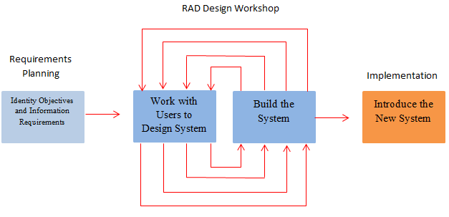

Gambar 1 Tahapan Desain RAD

1. Rencana Kebutuhan

Pada Tahap ini akan dilakukan perencanaan secara menyeluruh terhadap kebutuhan sistem baik proses kerja maupun kebutuhan-kebutuhan yang diperlukan oleh pengguna sistem. Tahap ini juga memerlukan analisis terhadap sistem untuk memilah antara kebutuhan pokok dan kebutuhan sekunder, ini sangat diperlukan karena pada metodologi desain RAD yang ingin dicapai adalah kecepatan dalam membuat produk, atau dengan kata lain waktu indikator utama dalam metodologi RAD, selain waktu ada juga indikator lain yang seperti kualitas dari produk itu sendiri.

1. Proses Desain

Proses desain dilakukan bersama sama oleh pengembang dan pengguna, salah satu yang menjadi kelebihan dari metodologi RAD adalah pengguna dilibatkan langsung dalam proses pembuatan sistem, hal ini tentu membuat sistem yang dibuat lebih memenuhi proses kerja (bussiness process) yang dilakukan oleh pengguna, sehingga dapat memberikan kepuasan tersendiri bagi pengguna.

Pada tahapan desain sistem ini akan dilakukan beberapa desain, seperti Use Case Diagram, Sequence Diagram untuk melakukan desain proses kerja, dan basisdata menggunakan Entity Relationship Diagram serta pembuatan tampilan dasar dari aplikasi. Selain itu di tahapan ini juga dilakukan diskusi antara pengguna dan pengembang agar tercipta sistem yang diharapkan. Setelah pengguna melihat prototype yang telah dibuat, pengembang akan melakukan analisa dan perbaikan-perbaikan yang ada pada sistem secara langsung. Dengan proses tersebut dapat memberikan waktu yang relatif singkat dibandingkan dengan metodologi konvensional.

1. Implementasi

Merupakan tahap yang telah disepakati oleh pengguna dan pengembang setelah desain sistem disepakati oleh kedua belah pihak. Pada tahap ini pengembang akan memakai desain yang telah disepakati ke dalam suatu sistem yang siap digunakan secara nyata dan pengguna akan terlibat secara langsung dalam pengujian sistem untuk memberikan kepuasan terhadap pengguna itu sendiri. Lalu juga dilakukan pengujian secara Black Box atau Kotak Hitam, yang artinya sistem akan diuji fokus terhadap fungsionalitas dan outputnya.

1. Rencana Kebutuhan

Rencana kebutuhan merupakan tahapan yang sangat penting karena pada tahap ini dilakukan perencanaan terhadap sistem, baik perilakunya, fungsi-fungsi yang diinginkan dan pengelompokkan terhadap fitur-fitur yang harus ada dan fitur-fitur tambahan.

Dari perencanaan kebutuhan tersebut dapat digambarkan secara umum sistem yang akan dibuat dengan menggunakan UML, UML yang digunakan adalah UML versi 1.1 dimana terdapat delapan diagram (*Use Case, Activity, Sequence, Collaboration, Class, Statechart, Component, Deployment*) yang memiliki fungsi-fungsi yang berbeda dalam menggambarkan suatu sistem. Dalam menggambarkan kebutuhan sistem digunakan *Use Case Diagram*, untuk kebutuhan dari aplikasi ini dapat dilihat pada Gambar 2 yang menggambarkan *Use Case Diagram* dari aplikasi *e-commerce* ini.

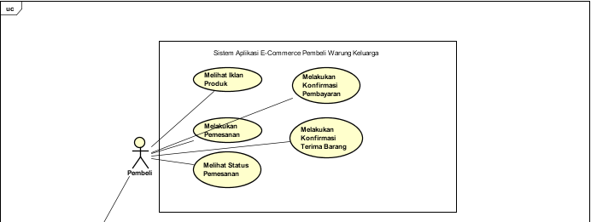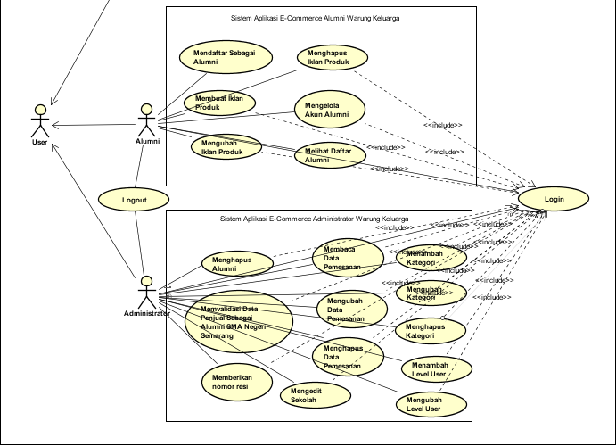

Gambar 2 *Use Case Diagram* Sistem

Pada Gambar 2 dapat dilihat terdapat tiga *actor* yaitu pembeli, alumni dan administrator. Administrator bertanggung jawab untuk mengelola data pembeli dan alumni serta mengatur kelancaran transaksi yang terjadi dalam aplikasi ini. Alumni di aplikasi ini akan menjadi penjual sehingga apabila ada orang yang mendaftar maka orang tersebut harus merupakan alumni dari salah satu SMA Negeri di Semarang karena nantinya akan dicek kevalidan data tersebut, setelah terdaftar maka alumni tersebut dapat menjual barang di aplikasi ini. Pembeli tidak perlu melakukan *login* untuk dapat melakukan pembelian barang dalam aplikasi ini.

1. Proses Desain

Proses desain merupakan proses yang dilakukan setelah perencanaan kebutuhan dilakukan, ini dikarenakan dalam melakukan desain terhadap suatu sistem pasti seorang analis harus mengetahui spesifikasi atau kebutuhan dari sistem itu sendiri. Dalam melakukan desain sistem terdapat beberapa hal yang harus dibuat antara lain desain proses kerja (*Bussiness* *process*), desain penyebaran sistem (*Deployment* *Design*), dan desain basisdata (*Database* *Design*).

1. Desain Proses Kerja

Desain proses kerja merupakan desain mendasar mengenai perilaku sistem dan aktivitas yang terjadi ketika aplikasi dijalankan. Aktivitas yang pertama yaitu saat orang yang ingin berjualan di aplikasi ini. Orang tersebut harus mendaftar terlebih dahulu, lalu setelah administrator menyatakan bahwa data yang dimasukkan valid sebagai salah satu alumni SMA Negeri di Semarang maka orang tersebut dapat melakukan login dan berjualan di aplikasi ini. Aktivitas menjual barang ini ditunjukkan pada Gambar 3 yang menunjukkan gambar Diagram Aktivitas menjual iklan produk.

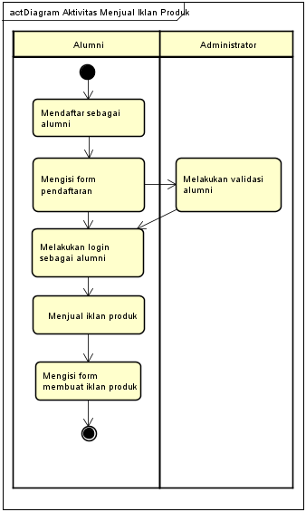

Gambar 3 Diagram aktivitas menjual iklan produk

Aktivitas yang kedua yaitu pembeli yang ingin membeli barang di aplikasi ini. Pembeli akan mulai dari memilih iklan mana yang akan dibeli, lalu menekan tombol beli dan mengisi form pemesanan. Setelah form pemesanan diisi administrator akan memproses pemesanan tersebut dan pembeli dapat mengecek pemesanan yang sudah dilakukan dengan menekan tombol status pemesanan. Aktivitas membeli barang ini ditunjukkan pada Gambar 4 yang menunjukkan gambar Diagram Aktivitas pemesanan produk.

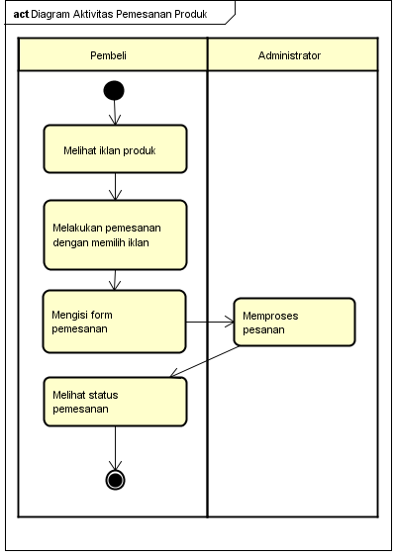

Gambar 4 Diagram aktivitas pemesanan produk

Aktivitas yang ketiga yaitu pembeli yang sudah melakukan pembayaran harus melakukan konfirmasi pembayaran. Proses pembayaran dalam aplikasi ini yaitu pembeli mentransfer uang sesuai harga barang yang dibeli ke rekening administrator, hal tersebut dilakukan agar uang yang sudah di transfer dapat dikembalikan ke pembeli apabila ada penjual yang tidak bertanggung jawab untuk mengirim barang sehingga pembeli merasa lebih aman saat melakukan pembayaran. Pembeli melakukan konfirmasi pembayaran dengan membuka status pemesanan dan menekan tombol konfirmasi pembayaran. Lalu mengisikan nama bank yang dipakai untuk melakukan pembayaran serta mengupload foto struk bukti transfer sebagai bukti bahwa pembeli sudah melakukan pembayaran. Aktivitas konfirmasi pembayaran ini ditunjukkan pada Gambar 5 yang menunjukkan gambar Diagram Aktivitas konfirmasi pembayaran.

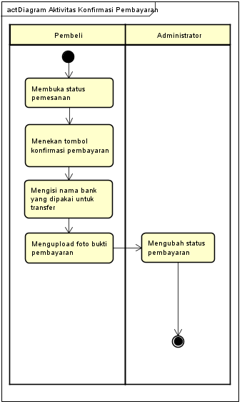

Gambar 5 Diagram aktivitas konfirmasi pembayaran

Aktivitas yang keempat yaitu pembeli melakukan konfirmasi terima barang. Proses ini terjadi setelah pembeli melakukan konfirmasi pembayaran, maka administrator segera menghubungi alumni agar barang yang dibeli segera dikirim. Setelah alumni mengirim barang, alumni akan memberikan nomor resi kepada administrator yang akan menampilkannya pada status pemesanan serta mengubah status pengiriman. Pembeli yang sudah menerima barang yang dibeli diharuskan untuk memberikan konfirmasi terima barang dengan mengubah status terima barang menjadi “Ya” sehingga administrator dapat mengirim uang hasil transaksi kepada alumni dan menutup proses transaksi dengan mengubah status selesai pemesanan menjadi “Ya”. Aktivitas konfirmasi terima barang ini ditunjukkan pada Gambar 6 yang menunjukkan gambar Diagram Aktivitas terima barang.

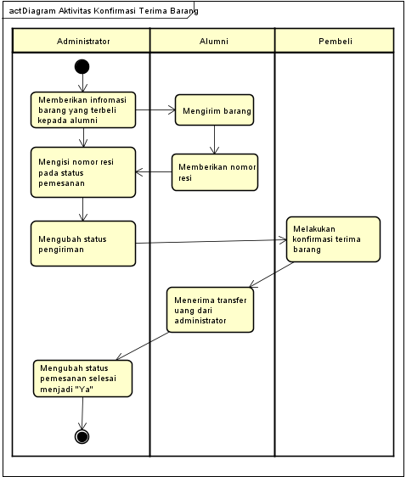

Gambar 6 Diagram aktivitas konfirmasi terima barang

Selanjutnya untuk memberikan gambaran yang lebih jauh mengenai proses yang dilakukan oleh aplikasi akan digambarkan proses-proses yang terjadi dengan *Sequence Diagram*. Gambar 7 menunjukkan gambar diagram *sequence* skenario login.

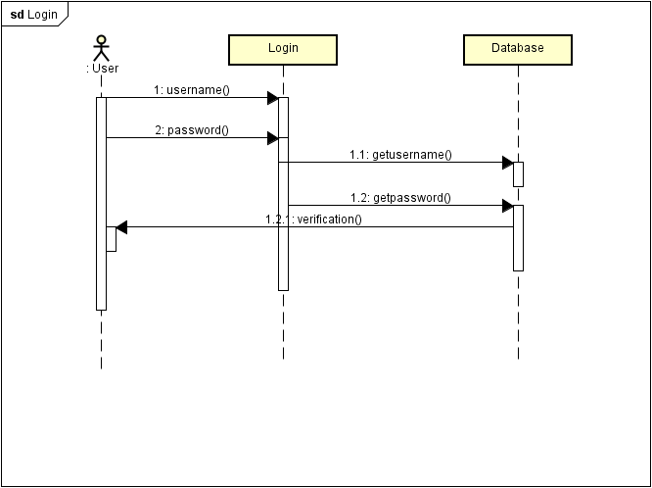

Gambar 7 Diagram *sequence login*

Skenario selanjutnya ketika pengguna melihat iklan produk terlihat pada Gambar 8

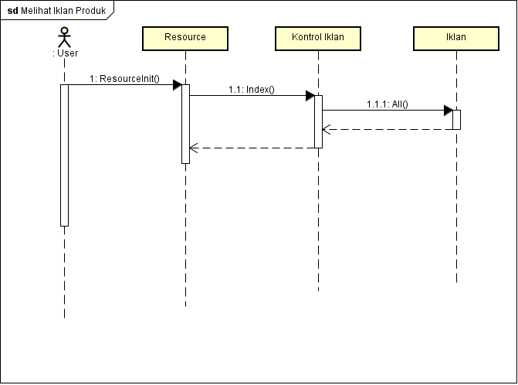

Gambar 8 Diagram *sequence* melihat iklan produk

Diagram *sequence* melihat iklan produk berfungsi untuk menunjukkan iklan apa saja yang dijual. Setelah itu sesuai pada Gambar 9 yaitu pengguna melakukan pemesanan.

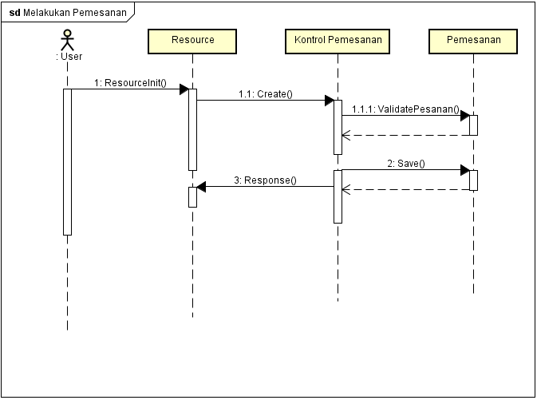

Gambar 9 Diagram *sequence* melakukan pemesanan

Pengguna dapat melihat status pemesanan sepeti Gambar 10 yang menunjukkan pengguna melihat status pemesanan.

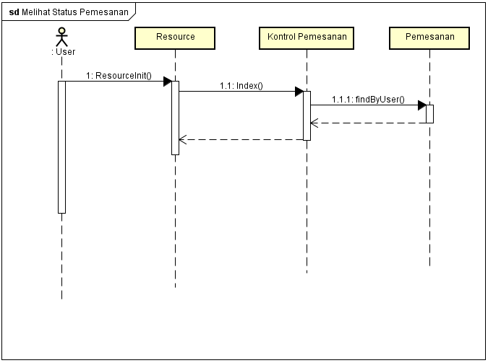

Gambar 10 Diagram *sequence* melihat status pemesanan

Gambar 11 merupakan diagram *sequence* yang menunjukkan saat pengguna ingin melakukan konfirmasi pembayaran.

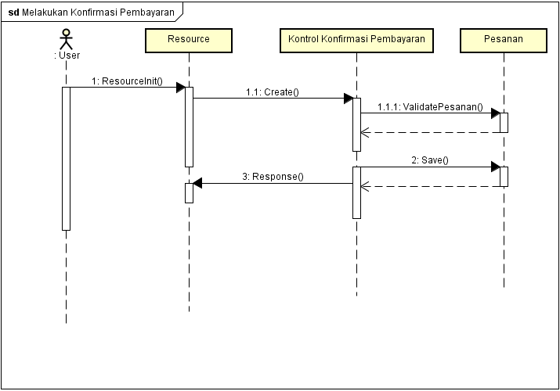

Gambar 11 Diagram *sequence* melakukan konfirmasi pembayaran

Pengguna dapat melakukan konfirmasi terima barang seperti Gambar 12 yang menunjukkan konfirmasi terima barang.

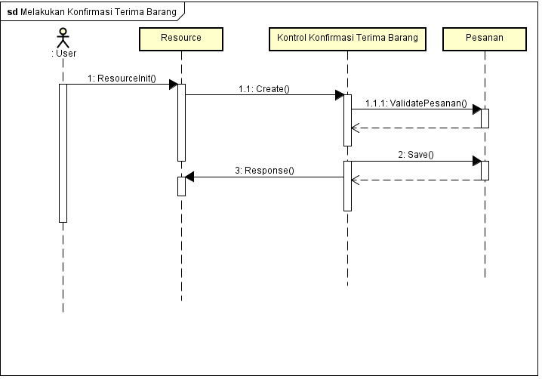

Gambar 12 Diagram *sequence* melakukan konfirmasi terima barang

Gambar 13 merupakan diagram *sequence* yang menunjukkan pengguna mendaftar sebagai alumni.

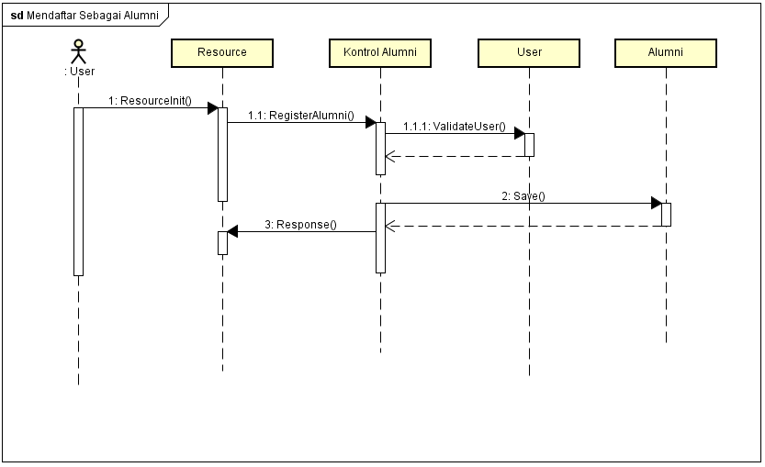

Gambar 13 Diagram *sequence* mendaftar sebagai alumni

Pengguna dapat membuat iklan produk setelah terdaftar sebagai alumni seperti Gambar 14 yang menunjukkan pengguna membuat iklan produk.

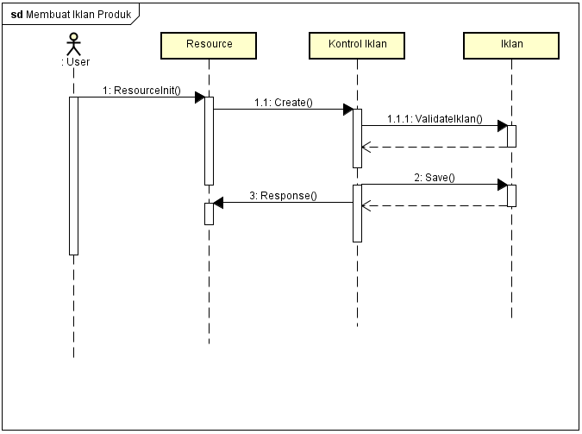

Gambar 14 Diagram *sequence* membuat iklan produk

Gambar 15 merupakan diagram *sequence* yang menunjukkan saat pengguna ingin mengubah iklan produk.

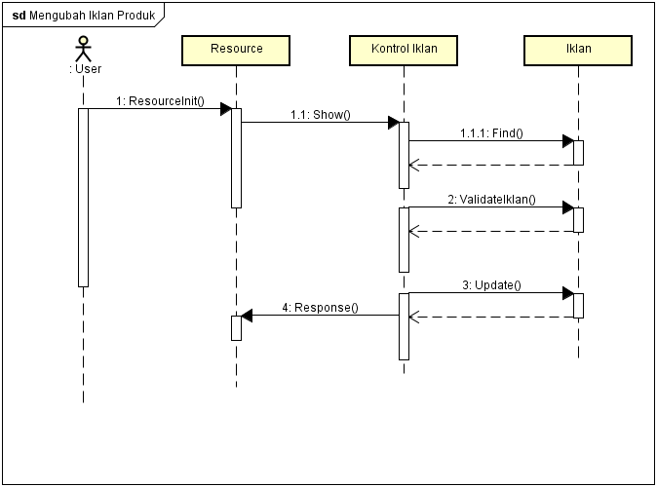

Gambar 15 Diagram *sequence* mengubah iklan produk

Pengguna dapat menghapus iklan produk seperti Gambar 16 yang menunjukkan menghapus iklan produk.

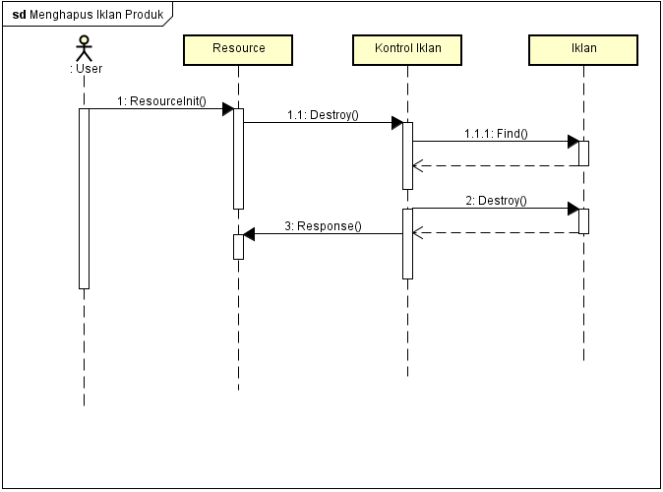

Gambar 16 Diagram *sequence* menghapus iklan produk

Gambar 17 merupakan diagram *sequence* yang menunjukkan pengguna mengelola akun alumni.

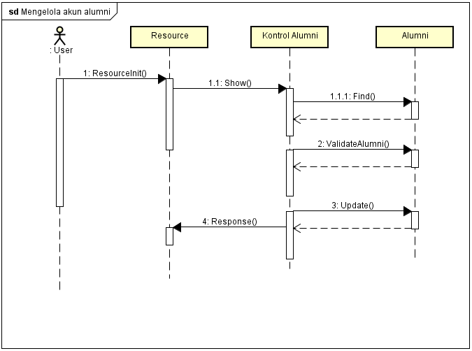

Gambar 17 Diagram *sequence* mengelola akun alumni

Pengguna dapat melihat daftar alumni sepeti Gambar 18 yang menunjukkan pengguna melihat daftar alumni.

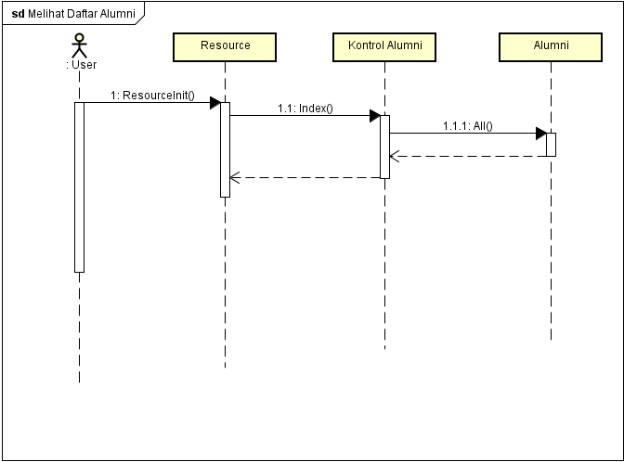

Gambar 18 Diagram *sequence* melihat daftar alumni

Gambar 19 merupakan diagram sequence yang menunjukkan saat pengguna ingin menghapus alumni.

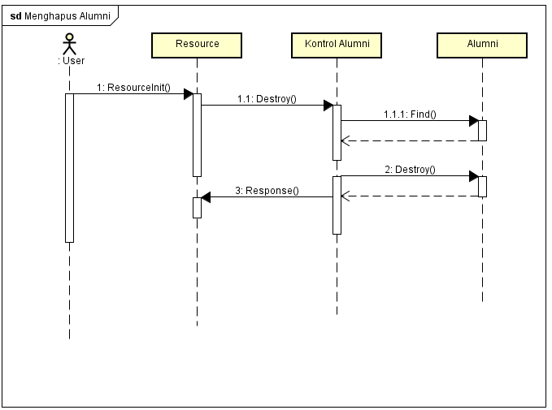

Gambar 19 Diagrram *sequence* menghapus alumni

Administrator akan mengecek apakah pengguna yang mendaftar benar-benar alumni dari salah satu SMA Negeri di Semarang seperti Gambar 20 yang menunjukkan mengecek kevalidan alumni.

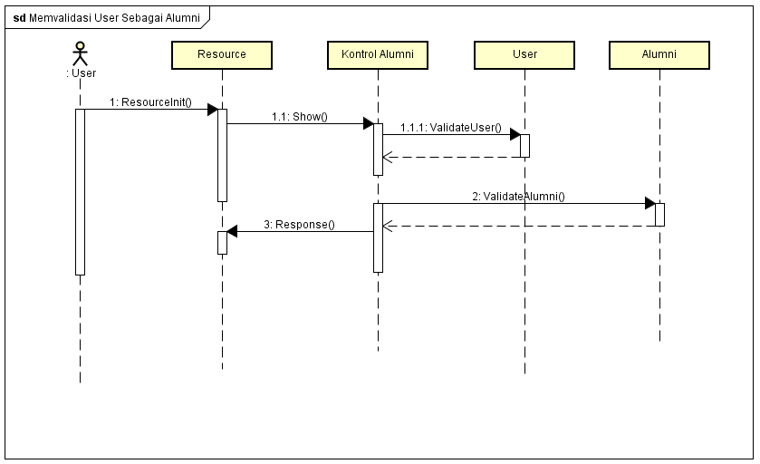

Gambar 20 Diagram *sequence* memvalidasi *user* sebagai alumni

Pengguna dapat memberikan nomor resi sepeti Gambar 21 yang menunjukkan pengguna memberikan nomor resi.

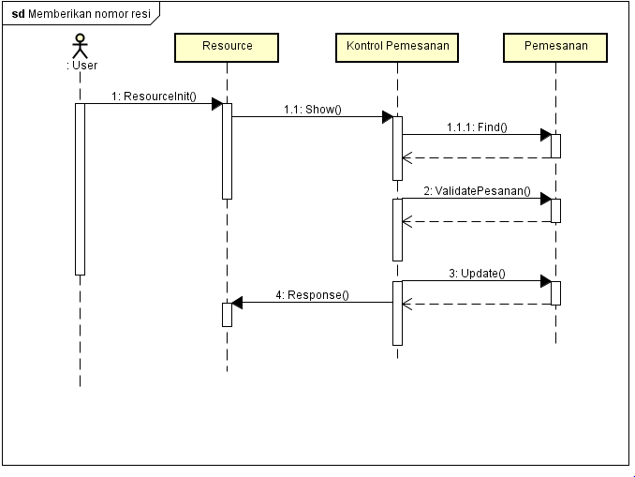

Gambar 21 Diagram *sequence* memberikan nomor resi

Gambar 3.22 merupakan diagram *sequence* yang menunjukkan saat pengguna membaca data pemesanan.

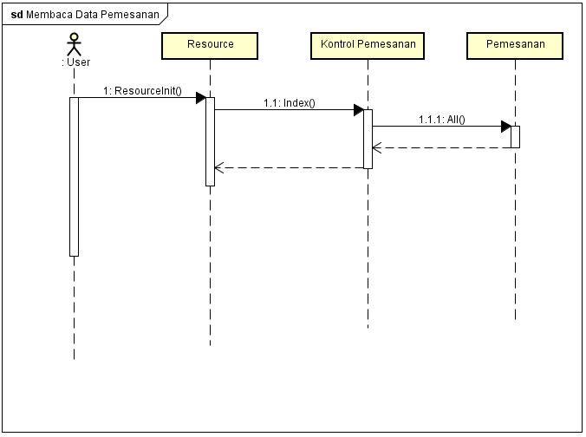

Gambar 22 Diagram *sequence* membaca data pemesanan

Pengguna dapat mengubah data pemesanan sepeti Gambar 23 yang menunjukkan pengguna mengubah data pemesanan.

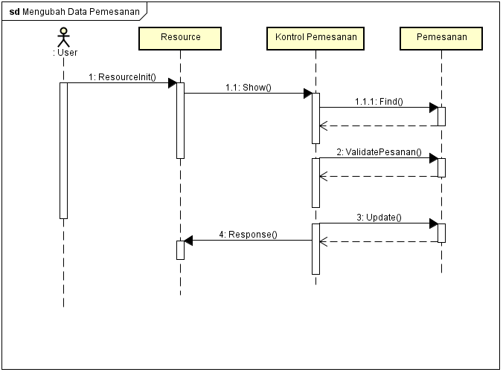

Gambar 23 Diagram *sequence* mengubah data pemesanan

Gambar 24 merupakan diagram *sequence* yang menunjukkan saat pengguna menghapus data pemesanan.

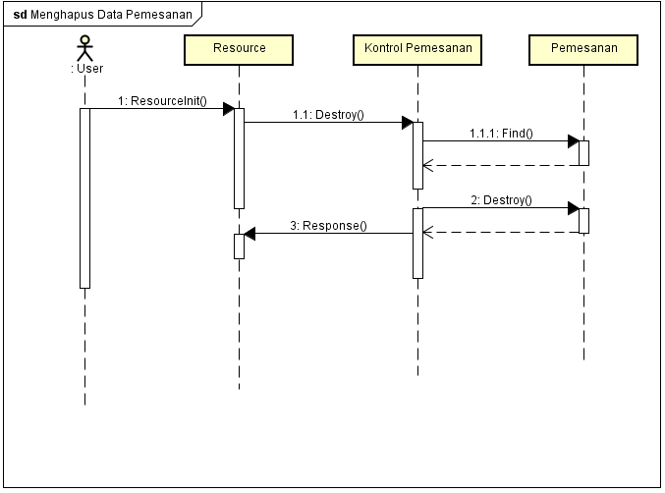

Gambar 24 Diagram *sequence* menghapus data pemesanan

Pengguna dapat mengubah data sekolah sepeti Gambar 25 yang menunjukkan pengguna mengubah data sekolah.

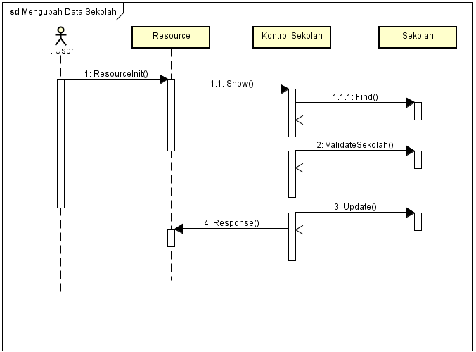

Gambar 25 Diagram *sequence* mengubah data sekolah

Gambar 26 merupakan diagram *sequence* yang menunjukkan saat pengguna menambah kategori.

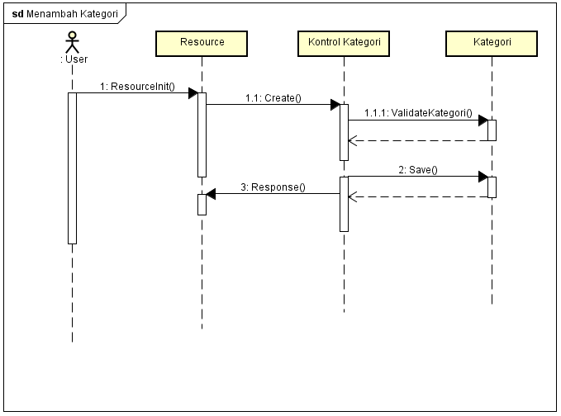

Gambar 26 Diagram *sequence* menambah kategori

Pengguna dapat mengubah kategori sepeti Gambar 27 yang menunjukkan pengguna mengubah kategori.

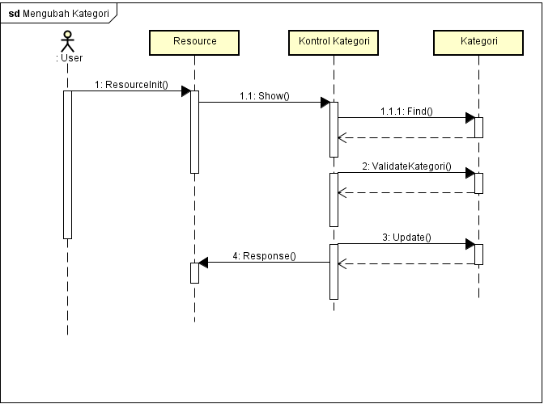

Gambar 27 Diagram *sequence* mengubah kategori

Gambar 28 merupakan diagram *sequence* yang menunjukkan saat pengguna menghapus kategori.

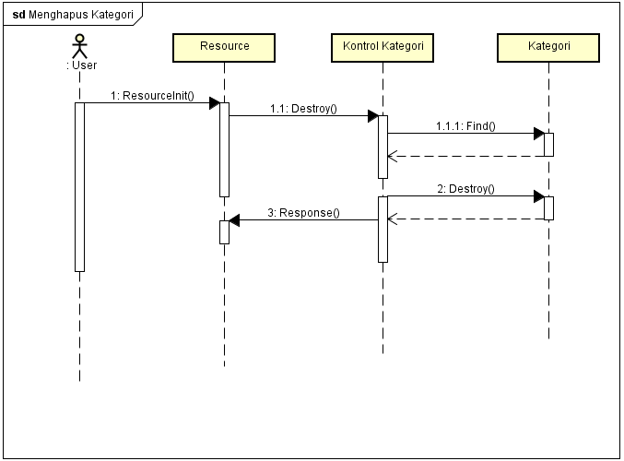

Gambar 28 Diagram *sequence* menghapus kategori

Pengguna dapat menambah level user sepeti Gambar 29 yang menunjukkan pengguna menambah level user.

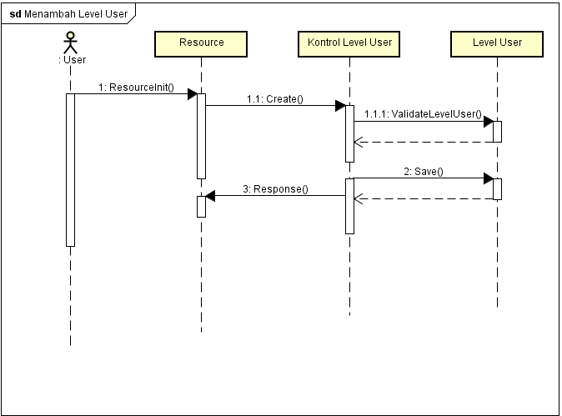

Gambar 29 Diagram *sequence* menambah level user

Gambar 30 merupakan diagram *sequence* yang menunjukkan saat pengguna mengubah level user.

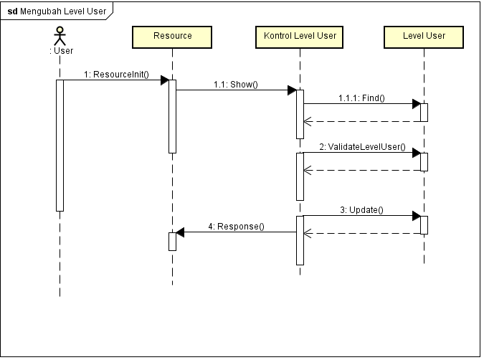

Gambar 30 Diagram *sequence* mengubah level user

Setelah kegiatan selesai, pengguna dapat melakukan *logout* agar sistem tidak disalahgunakan oleh orang yang tidak bertanggung jawab. Gambar 31 menunjukkan diagram *sequence* *logout.*

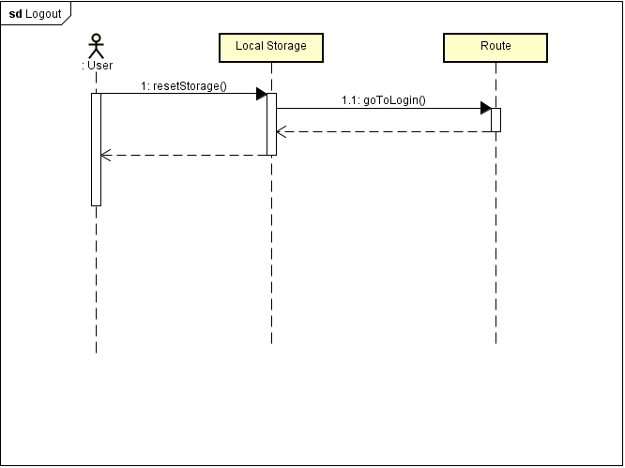

Gambar 31 Diagram *sequence* logout

1. Desain Penyebaran Sistem

Pada tahap ini dilakukan penggambaran bagaimana suatu sistem itu akan dibangun, apa saja yang dibutuhkan untuk membangun sistem tersebut, serta bagaimana antar perangkat sistem tersebut saling terkait dimana biasanya menggunakan *deployment* diagram. Sistem Aplikasi E-Commerce ini terdiri dari pelanggan, administrator, dan database yang semua terhubung pada aplikasi seperti pada Gambar 32 yang menunjukkan *deployment* diagram aplikasi.

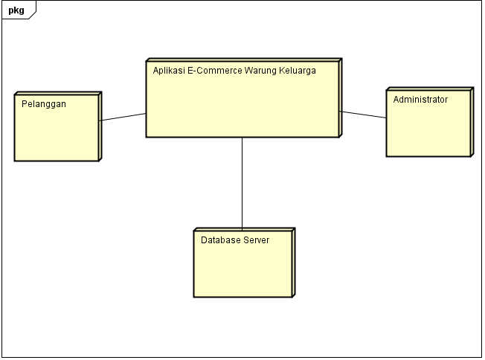

Gambar 32 *Deployment diagram* sistem

1. Desain Basisdata

Pada perancangan perangkat lunak, desain database merupakan suatu tahap yang sangat penting karena dalam tahap ini akan dilakukan pembuatan desain dari skema penyimpanan data dari perangkat lunak. Pembuatan desain basisdata dilakukan dengan membuat gambaran mengenai kebutuhan dan keterkaitan antar data, gambaran yang digunakan biasanya adalah *Entity Relationship Diagram* (ERD). Untuk menggambarkan bagaimana aplikasi E-Commerce ini dibuat, dapat dilihat pada Gambar 33 terdapat ERD yang menunjukkan struktur data dari aplikasi.

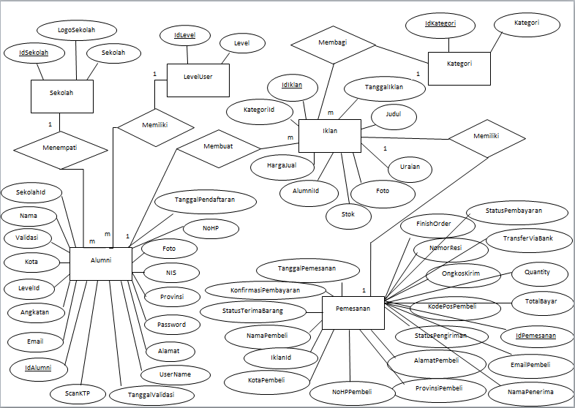

Gambar 33 *Entity Relationship Diagram* (ERD) Aplikasi

Pada Gambar 33 dapat dilihat keterkaitan antara tabel “Alumni” dengan tabel “Sekolah” dan tabel “Level_user”. Setiap pengguna yang ingin mendaftar di aplikasi ini harus merupakan alumni dari salah satu SMA Negeri di Semarang, disini keterkatian antara tabel “Alumni” dan tabel “Sekolah” digambarkan menggunakan *Foreign Key* id_sekolah yang ada pada tabel “Alumni”. Kemudian hubungan antara tabel “Alumni” dan tabel “Level_user” adalah alumni memiliki *role* yang berbeda dengan admin pada saat membuka aplikasi ini.

Keterkaitan antara tabel “Alumni” dan tabel “Iklan” disini bertujuan agar setiap iklan yang ditampilkan memiliki orang yang dapat bertanggung jawab terhadap iklan itu sendiri, dimana alumni merupakan penjual dari iklan yang dipasangnya di aplikasi ini. Keterkaitan ini ditunjukkan dengan *Foreign Key* id_alumni pada tabel “Iklan” yang akan mereferensi atau mengacu pada kolom id yang ada pada tabel “Alumni”. Pada Gambar 34 ditunjukkan keterkaitan antara keduanya.

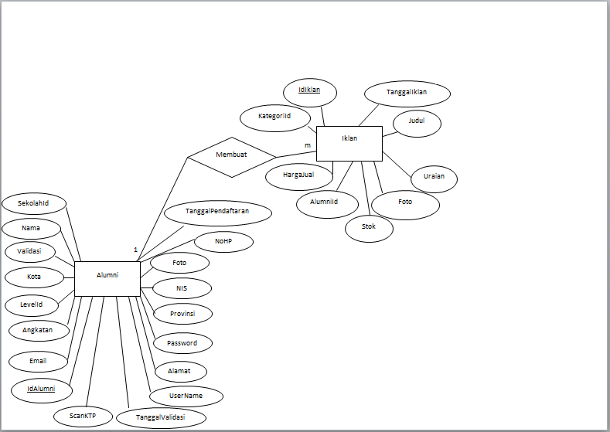

Gambar 34 *Entity Relationship Diagram* (ERD) Keterkaitan Alumni dan Iklan

Aplikasi ini akan menampilkan banyak sekali iklan yang berisi barang dagangan yang dijual oleh para alumni. Iklan yang tampil tentu bervariasi mulai dari pakaian, elektronik, makanan, dan lain-lain. Untuk mengantisipasi agar para pembeli mudah dalam menemukan barang yang ingin dibeli maka dibuatlah tabel “Category”. Keterkaitan antara tabel “Iklan” dan tabel “Category” ditunjukkan dengan *Foreign Key* id_category yang ada pada tabel “Iklan”. Hubungan dari kedua tabel tersebut akan mengelompokkan iklan sesuai kategorinya masing-masing sehingga pembeli akan dengan cepat menemukan barang sesuai yang diinginkan. Pada Gambar 35 menunjukkan keterkaitan antara tabel “Iklan” dengan tabel“ Category” **.** 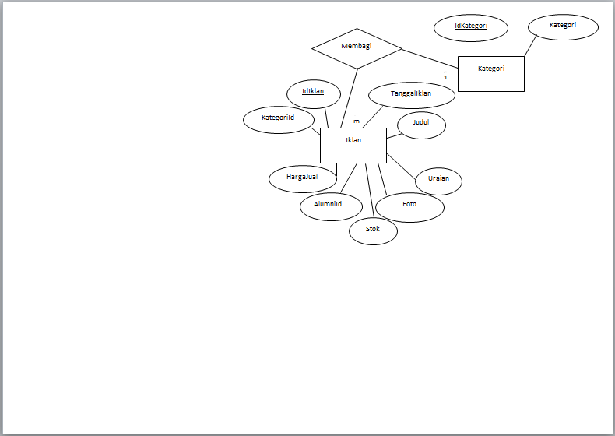

Gambar 35 *Entity Relationship Diagram* (ERD) Keterkaitan Iklan dan Category

Pada Gambar 36 ditunjukkan pula keterkaitan antara tabel “Iklan” dengan tabel “Pemesanan” yang berfungsi untuk mempermudah aplikasi dalam mencatat setiap pembeli memesan barang apa saja dan menampilkan hasil konfirmasi apakah pembeli sudah melakukan pembayaran dan barang sudah sampai di tangan pembeli. Hubungan antar keduanya ditunjukkan dengan *Foreign Key* id_iklan pada tabel “Pemesanan”.

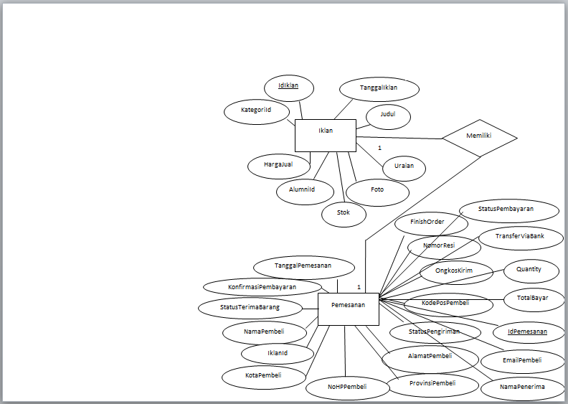

Gambar 36 *Entity Relationship Diagram* (ERD) Keterkaitan Iklan dan Pemesanan

1. Hasil dan Pembahasan
2. Hasil Pembuatan Aplikasi

Implementasi yang dilakukan pada sistem ini yaitu mencoba menjalankan aplikasi di sisi alumni, pembeli, dan administrator. Setiap pengguna memiliki perannya masing – masing. Berikut adalah tampilan awal saat aplikasi dijalankan seperti yang ditunjukkan gambar 37 dan 38 merupakan tampilan awal aplikasi warung keluarga pada *web* dan *mobile*.

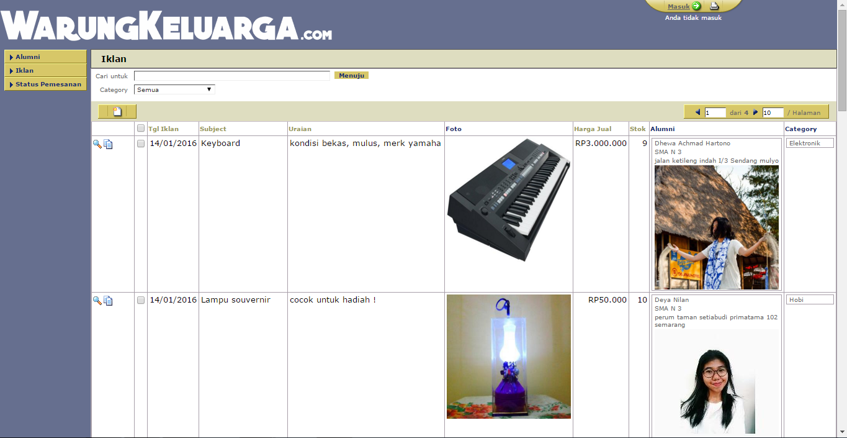

Gambar 37 Tampilan Awal Aplikasi Pada *Website*

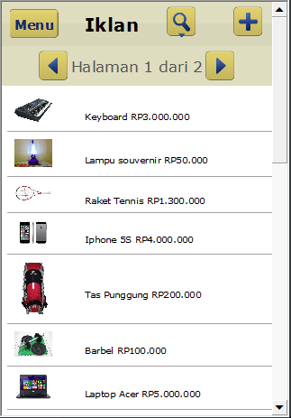

. Gambar 38 Tampilan Awal Aplikasi Pada *Mobile*

1. Hasil Pengujian

Pengujian yang dilakukan pada sistem ini yaitu melakukan analisis dari masing – masing fungsi di dalam sistem. Teknik yang digunakan dalam pengujian ini adalah teknik *blackbox* dan *whitebox*. Pengujian dengan *blackbox* lebih ditekankan pada fungsi aplikasi yang terbagi menjadi tiga yaitu fungsi yang dijalankan alumni, pembeli, dan administrator yang dilakukan pada tampilan *website* dan *mobile*. Hasil Pengujian menggunakan metode *blackbox* menunjukkan hasil uji “Berhasil” pada tiap fungsi di tampilan alumni, pembeli, dan administrator. Pengujian yang kedua menggunakan *whitebox* yang ditekankan pada jalur logika secara rinci untuk masing – masing fungsi yang ada di aplikasi. Hasil pengujian *blackbox* dan *whitebox* aplikasi ini dapat dilihat di lampiran.

1. Pembahasan

Aplikasi *e-commerce* warung keluarga yang berbasis *web* dan *mobile* memiliki keunggulan dari segi penjual yang lebih terpercaya karena orang yang ingin berjualan di aplikasi ini merupakan alumni – alumni dari SMA Negeri di Semarang. Sebelumnya pada aplikasi *e-commerce* orang yang berperan sebagai penjual tidak bisa dikontrol kevalidan data yang dimilikinya sehingga hal ini dapat memicu terjadinya penipuan. Penipuan yang kerap kali terjadi menyebabkan masyarakat menjadi ragu untuk melakukan transaksi di aplikasi *e-commerce*. Dengan adanya aplikasi e-commerce war

ung keluarga hal seperti penipuan dapat dikurangi karena penjual merupakan alumni – alumni dari SMA Negeri di Semarang yang datanya sudah tervalidasi. Selain itu aplikasi *e-commerce* warung keluarga juga memberikan fasilitas menampilkan data alumni – alumni SMA Negeri di Semarang sehingga alumni dapat menjaga komunikasi sekaligus berjualan.

Pengujian yang dilakukan pada aplikasi *e-commerce* warung keluarga berbasis *web* dan *mobile* menggunakan metode kotak hitam (*black* *box*) dan kotak putih (*white box*). Pada pengujian *black box* dilakukan pengujian pada tampilan aplikasi sesuai dengan orang yang akan menggunakan aplikasi ini yaitu alumni sebagai penjual, pembeli, dan administrator. Pengujian pada alumni dilakukan pada fungsi – fungsi yang merupakan tahapan yang dilakukan pengguna saat menjadi alumni yaitu menambah alumni, melihat daftar alumni lain, mengedit data pribadi alumni, menambah iklan, mengedit iklan, dan menghapus iklan. Pengujian pada pembeli dilakukan pada fungsi – fungsi yang merupakan tahapan yang dilakukan pengguna saat menjadi pembeli yaitu melihat iklan, memesan iklan yang dipilih, melakukan pembayaran pada barang yang dibeli, melihat status pemesanan apakah barang yang dibeli sudah dikirim. Pengujian pada administrator dilakukan pada fungsi – fungsi yang merupakan tahapan yang dilakukan pengguna saat menjadi administrator yaitu menambah kategori, mengedit kategori, menghapus kategori, mengubah status pemesanan, menghapus status pemesanan, menambah level user, mengedit level user, menghapus level user, menambah data sekolah, mengedit data sekolah, menghapus data sekolah, serta dapat semua fungsi yang dilakukan alumni dan pembeli. Sedangkan pengujian *white box* berfungsi untuk mengecek apakah logika pada kode yang dibuat sudah berjalan dengan baik. Pengujian pada fungsi – fungsi tersebut semuanya berhasil dijalankan sesuai harapan.

Pada aplikasi e-commerce berbasis *web* dan *mobile* hanya alumni sebagai penjual yang harus melakukan pendaftaran memiliki akun. Sedangakan pembeli yang ingin belanja tidak perlu memiliki akun. Alumni yang sudah terdaftar maka akan mendapatkan hak aksesnya sehingga dapat melakukan perannya seperti mengedit data pribadi, menambah iklan produk, mengedit iklan produk, serta menghapus iklan produk.

1. Penutup
   1. Kesimpulan

Kesimpulan dari penelitian Tugas Akhir ini diantaranya yaitu sistem yang dikembangkan sebagai aplikasi *E-Commerce* berbasis *web* dan *mobile* telah berhasil dirancang dan dibangun menggunakan ASP.NET dan dapat berjalan pada desktop dan *mobile*, sistem yang dikembangkan menyediakan fasilitas untuk validasi terhadap alumni SMA Negeri di Semarang yang mendaftar sebagai penjual sehingga dapat menambah rasa aman untuk pembeli dan mengurangi terjadinya penipuan, sistem yang dikembangkan menyediakan informasi alumni SMA Negeri di Semarang sehingga dapat digunakan oleh para alumni SMA Negeri di Semarang untuk tetap saling menjaga komunikasi, dan Berdasarkan hasil pengujian aplikasi menggunakan *black-box testing* dan *white-box testing*, masing-masing fungsi yang ada dalam aplikasi ini telah berhasil dan berjalan sesuai dengan fungsi yang diharapkan.

* 1. **Saran**

Saran yang dapat diberikan oleh penulis adalah Aplikasi *E-Commere* warung keluarga ini banyak aspek yang perlu dikembangkan seperti integrasi dengan daftar alumni yang ada di setiap sekolah SMA Negeri di Semarang dan 3. Aplikasi E-Commerce warung keluarga perlu ditambahkan fitur yang menampilkan data pembeli yang jelas agar dapat melacak apabila ada pembeli yang tidak bertanggung jawab

**DAFTAR PUSTAKA**

1. Ansori, Khaer., *Pembuatan Pengembangan dan Implementasi Aplikasi Mobile Commerce Berbasis Android di Butik Goddies Fahion Semarang*, Skripsi S-1, Program Studi Sistem Komputer, Universitas Diponegoro, 2015.
2. Enterprise, Jubilee., *Pengenalan Visual Studio 2013, PT Elex Media Komputindo, Jakarta*, 2015.
3. Faisal, M Reza., “Seri Belajar ASP.NET Membangun Aplikasi Web Mudah dan Cepat”, INDC., 2008.
4. Frans., ASP.NET Solusi Web E-Commerce, Andi, Yogyakarta, 2003.
5. H, Erico Darmawan., *Pemrograman Dasar Beroientasi Objek C#*, Informatika, Bandung, 2014.
6. Kurniawan, Agus., “Pengenalan Bahasa C#” , Project Otak., 2004.
7. Kurniawan, Erick., *Pemrograman Web Dinamis Dengan ASP.NET 4.5*, Andi, Yogyakarta, 2012.
8. Leiter, Chris., “Beginning Microsoft SQL Server 2008 Administration”, Wiley Publishing, Inc., 2009.
9. Nugroho, Adi., Mengembangkan Aplikasi Basis Data Menggunakan C# dan SQL Server, Andi, Yogyakarta, 2010.
10. Pelland, Patrice., “Moving To Microsoft Visual Studio 2010”, Microsoft Press., 2011.
11. Sunarto, Andi., *Seluk Beluk E-Commerce*, Garailmu, Yogyakarta, 2009.
12. Triwibowo, Dodi., *Pembuatan Aplikasi Terintegrasi, Pendataan Barang di Gudang Berbasis Android*, Skripsi S-1, Program Studi Sistem Komputer, Universitas Diponegoro, 2015.

**BIODATA PENULIS**

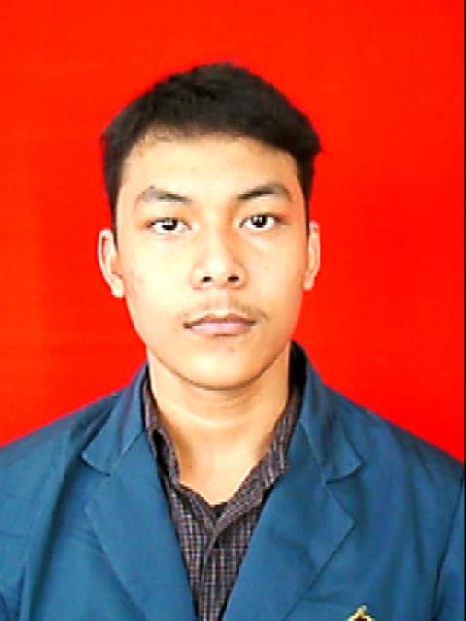Deryan Gelrandy lahir di Semarang, 21 Januari 1994. Telah menempuh pendidikan dasar di SD H Isriati Baiturrahman Semarang. Kemudian melanjutkan pendidikan di SMP Negeri 2 Semarang, dan meneruskan pendidikan di SMA Negeri 3 Semarang. Saat ini sedang menempuh pendidikan Strata 1 di Program Studi Sistem Komputer, Fakultas Teknik, Universitas Diponegoro, Semarang.

Menyetujui,

Dosen Pembimbing I

Dr. Oky Dwi Nurhayati, S.T., M.T.

NIP. 197910022009122001

Dosen Pembimbing II

Eko Didik Widianto, S.T., M.T.

NIP. 197705262010121001